Escuela Superior N° 49 "Cap. Gral. J. J. de Urquiza"
Carrera Técnico Superior en Desarrollo de Software
División: 3° 2°. | Fecha: 07/09/26

Trabajo Práctico
Sistema de Gestión CRUD de Vehículos y Propietarios

Materia: Programación (Tkinter)
Repositorio: https://github.com/38900503-cloud/gestor-de-vehiculos-propietarios
Profesor: Cepeda Leandro
Integrantes: Santiago Luna - Karen Maliandi

Índice

1. Plan de Pruebas
1.1. CP-01 — Validación de campos vacíos
1.2. CP-02 — Flujo normal (Happy Path)
1.3. CP-03 — Actualizar / Eliminar sin seleccionar
1.4. CP-04 — Actualizar con selección válida
1.5. CP-05 — Eliminar con confirmación
1.6. Validaciones por campo (diccionario clave-valor)
1.7. CP-06 — Campos obligatorios: un mensaje por campo
1.8. CP-07 — Patente con formato inválido
1.9. CP-08 — Marca con números
1.10. CP-09 — Año fuera de rango
1.11. CP-10 — Varios errores a la vez
1.12. CP-11 — Alta válida de vehículo
1.13. CP-12 — DNI con puntos
1.14. CP-13 — DNI con menos dígitos de los permitidos
1.15. CP-14 — Nombre con números
1.16. CP-15 — Teléfono con guiones
1.17. CP-16 — Alta válida de propietario
1.18. Anexo — Prueba con datos reales
1.19. Limitación conocida
1.20. Resumen
2. Referencias

Plan de Pruebas
Sistema de Gestión CRUD (Vehículos y Propietarios)
Pruebas manuales ejecutadas sobre main.py para las dos entidades, usando la clase genérica FormularioCRUD. Se incluye captura de pantalla real por cada caso. Se documentan los tres escenarios mínimos requeridos por la consigna (validación de campos vacíos, flujo normal y manejo de errores de selección), más dos casos adicionales (actualizar con selección y eliminar con confirmación).

CP-01 — Validación de campos vacíos
Precondición: formulario abierto, sin cargar nada.
Pasos: dejar todos los campos en blanco y presionar el botón Crear.
Esperado: mensaje "Todos los campos son obligatorios." (messagebox.showwarning) y no se crea ningún registro.
Resultado: OK — _validar_campos() corta antes de insertar en la tabla. Se repitió la prueba dejando un único campo vacío (por ejemplo "Teléfono" en Propietarios), con el mismo resultado, ya que la validación es genérica y no depende de la entidad.
Actualización (22/09/2026): el mensaje único «Todos los campos son obligatorios.» descripto en este caso fue reemplazado por un mensaje por cada campo. Se deja el texto original para dejar asentado qué se sacó y por qué. El caso sigue cubierto: ver CP-06.
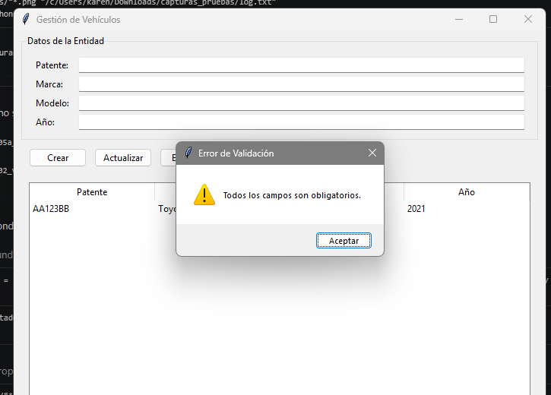
Figura 1. Cartel de validación al dejar campos vacíos.

CP-02 — Flujo normal (Happy Path)
Precondición: formulario abierto.
Pasos: completar todos los campos con datos válidos y presionar Crear.
Esperado: la fila aparece en la tabla y el formulario se limpia.
Resultado: OK. Probado para Vehículos (AB456CD, Ford, Fiesta, 2019) y para Propietarios (40123456, Ana, García, 3415559999).
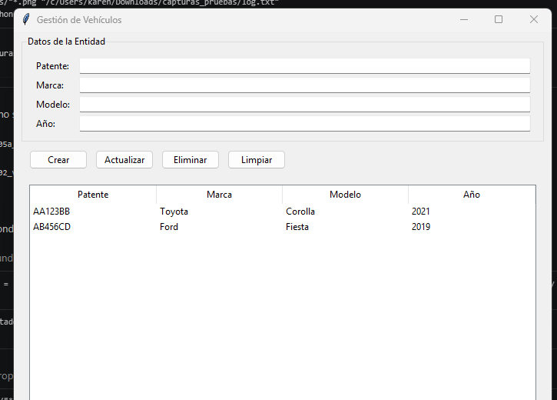
Figura 2. Registro creado correctamente en la tabla.

CP-03 — Actualizar / Eliminar sin seleccionar
Precondición: formulario abierto con al menos un registro, sin click en ninguna fila.
Pasos: presionar Actualizar (mensaje "Debe seleccionar un registro de la tabla para actualizar.") y repetir con Eliminar.
Esperado: no rompe, no modifica nada, muestra messagebox.showerror.
Resultado: OK en ambos botones.
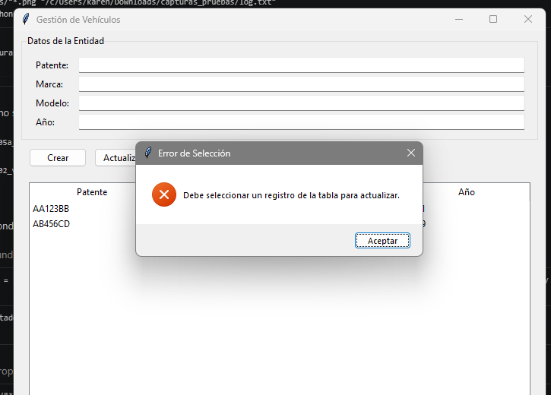
Figura 3. Error al presionar Actualizar sin seleccionar fila.
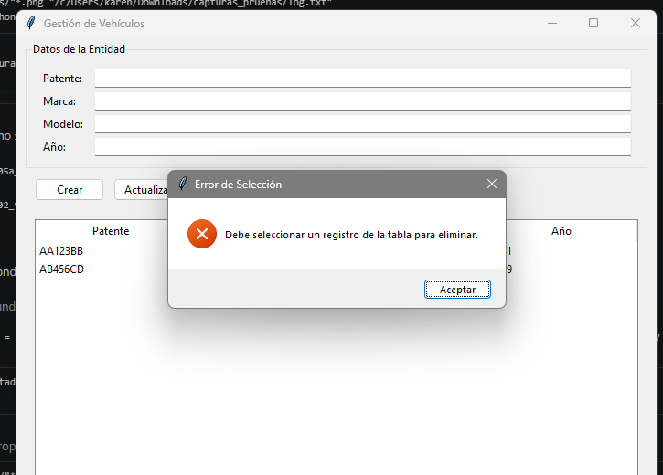
Figura 4. Error al presionar Eliminar sin seleccionar fila.

CP-04 — Actualizar con selección válida
Pasos: hacer click en una fila (se autocompletan los campos), modificar un valor y presionar Actualizar.
Esperado: la fila se actualiza en la tabla con los nuevos valores.
Resultado: OK.
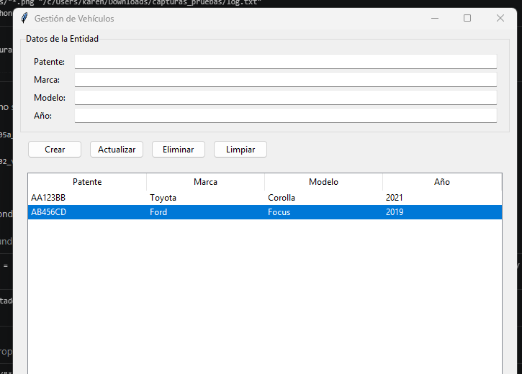
Figura 5. Fila actualizada (Modelo cambiado a Focus).

CP-05 — Eliminar con confirmación
Precondición: hay al menos un registro en la tabla.
Pasos: hacer click en una fila y presionar Eliminar.
Esperado: aparece un cuadro de confirmación "¿Seguro que querés eliminar este registro?" con botones Sí/No, antes de borrar nada.
Resultado: OK, se probaron los dos caminos: tocando No, el cuadro se cierra y la fila sigue en la tabla sin cambios; tocando Sí, recién ahí la fila se borra.
Este comportamiento se agregó sobre la versión original (antes el botón Eliminar borraba directo, sin pedir confirmación), para evitar que un click accidental borre un registro sin querer.
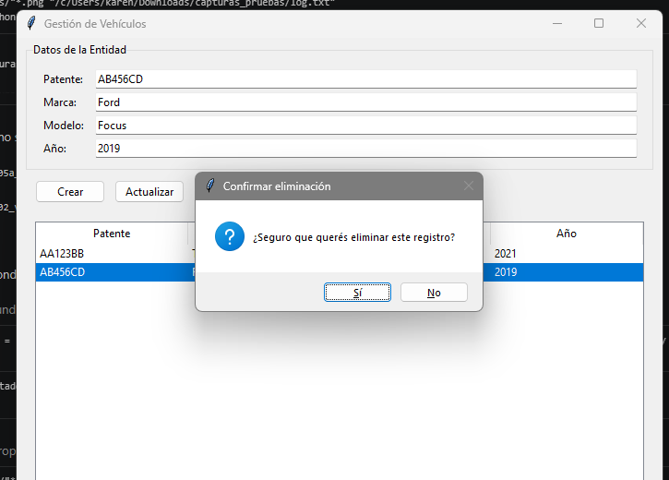
Figura 6. Cuadro de confirmación antes de eliminar.
Figura 7. Al tocar «No», la fila sigue en la tabla.
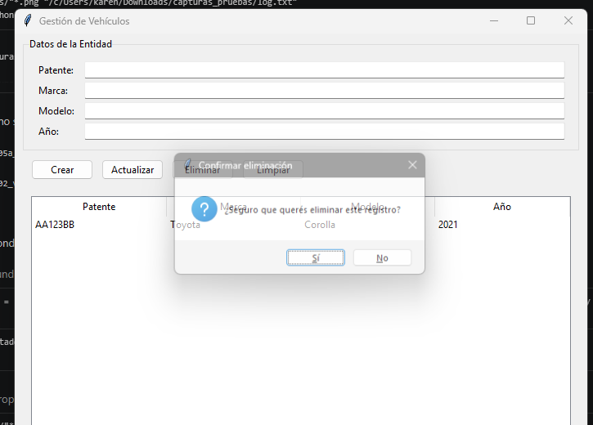
Figura 8. Al tocar «Sí», la fila se elimina de la tabla.

Validaciones por campo (diccionario clave-valor)
Pedido de cátedra: agregar validaciones a los formularios, resueltas con un diccionario clave-valor.
Cómo se resolvió: las reglas de cada entidad se declaran en entidades.py, en un diccionario donde la CLAVE es el nombre del campo y el VALOR es otro diccionario con sus reglas (obligatorio, tipo, largo, largo_min, largo_max, minimo, maximo y un mensaje propio opcional). Un archivo nuevo, validaciones.py, es el único que interpreta esas reglas y devuelve la lista de errores. formulario.py no sabe qué se valida: pide la lista y la muestra. Así, agregar una regla o un campo no obliga a tocar la pantalla.
Qué se sacó: hasta esta versión, el método _validar_campos() tenía una sola regla escrita a mano que mostraba siempre el mismo cartel: «Todos los campos son obligatorios.» Esa línea se quitó y en el código quedó comentada, junto con el motivo: avisaba siempre lo mismo y no decía cuál campo estaba mal. El caso no se perdió: pasó a ser la regla obligatorio dentro del diccionario, y se verifica en CP-06.
Reglas cargadas para Vehículos
Campo | Reglas | Mensaje que muestra
Patente | obligatorio; solo letras y números; entre 6 y 7 caracteres | propio: «debe tener 6 o 7 letras y números, sin espacios ni guiones (ABC123 o AA123BB)»
Marca | obligatorio; solo letras; entre 2 y 30 caracteres | automático
Modelo | obligatorio; hasta 30 caracteres; admite letras y números (Corolla XEI, 208, T-Cross) | automático
Año | obligatorio; solo números; 4 dígitos; entre 1900 y 2026 | automático
Reglas cargadas para Propietarios
Campo | Reglas | Mensaje que muestra
DNI | obligatorio; solo números; entre 7 y 8 dígitos | propio: «debe tener 7 u 8 números, sin puntos»
Nombre | obligatorio; solo letras; entre 2 y 30 caracteres | automático
Apellido | obligatorio; solo letras; entre 2 y 30 caracteres | automático
Teléfono | obligatorio; solo números; entre 8 y 15 dígitos | propio: «solo números, entre 8 y 15 dígitos (sin guiones ni espacios)»
Un campo que no figure en el diccionario se sigue tomando como obligatorio, de modo que el comportamiento anterior no se perdió en ningún caso.
Las comprobaciones de tipo se resuelven con los métodos de cadena isdigit(), isalpha() e isalnum(), documentados en la referencia de tipos incorporados del lenguaje (Python Software Foundation, 2024), y el aviso al usuario se muestra con messagebox.showwarning(), de la biblioteca estándar de Tkinter (Python Software Foundation, 2024).

CP-06 — Campos obligatorios: un mensaje por campo
Precondición: ventana de Gestión de Vehículos abierta, formulario en blanco.
Pasos: presionar Crear sin escribir nada en ningún campo.
Esperado: un único cartel que lista los cuatro campos faltantes, uno por renglón, y ningún registro nuevo en la tabla.
Resultado: OK. El cartel muestra «Patente: es obligatorio.», «Marca: es obligatorio.», «Modelo: es obligatorio.» y «Año: es obligatorio.» La tabla queda con el registro que ya estaba.
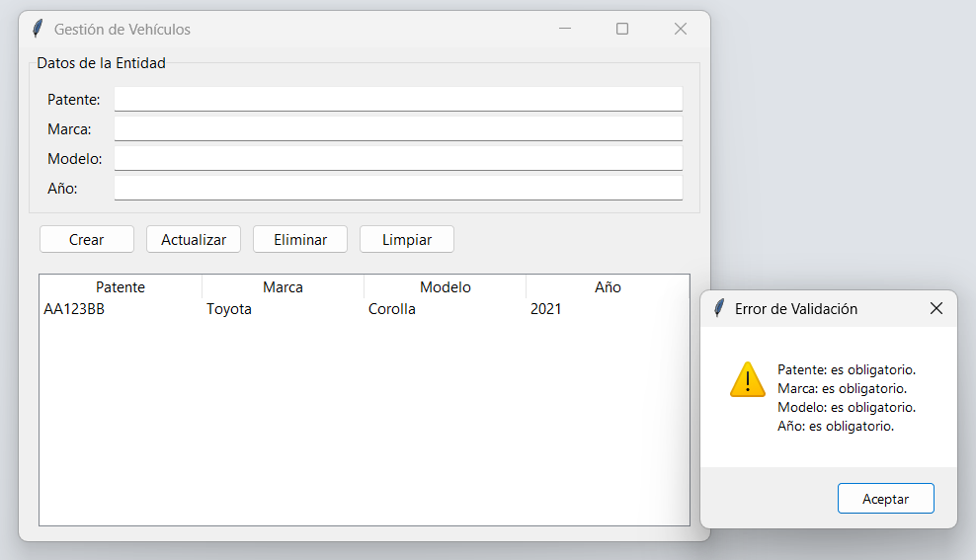
Figura 11. Cartel al presionar Crear con los cuatro campos vacíos: ahora se nombra cada campo.

CP-07 — Patente con formato inválido
Precondición: ventana de Gestión de Vehículos abierta.
Pasos: cargar Patente «AA-123» y el resto de los campos con datos válidos (Toyota, Corolla, 2021); presionar Crear.
Esperado: el mensaje propio definido en la regla de Patente, y ningún registro nuevo.
Resultado: OK. Muestra «Patente: debe tener 6 o 7 letras y números, sin espacios ni guiones (ABC123 o AA123BB).» El guión lo rechaza la regla de tipo alfanumérico.
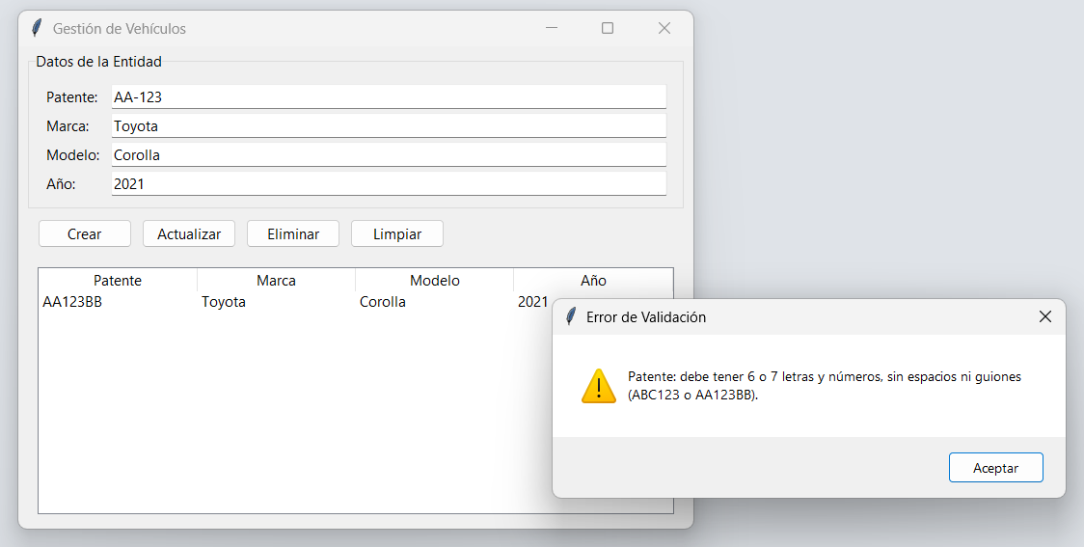
Figura 12. La patente con guión muestra el mensaje propio de esa regla.

CP-08 — Marca con números
Precondición: ventana de Gestión de Vehículos abierta.
Pasos: cargar Marca «Toyota2» y el resto válido; presionar Crear.
Esperado: «Marca: debe contener solo letras.»
Resultado: OK. La regla de tipo texto rechaza el número. Este mensaje lo arma solo validaciones.py: la regla de Marca no define un mensaje propio.
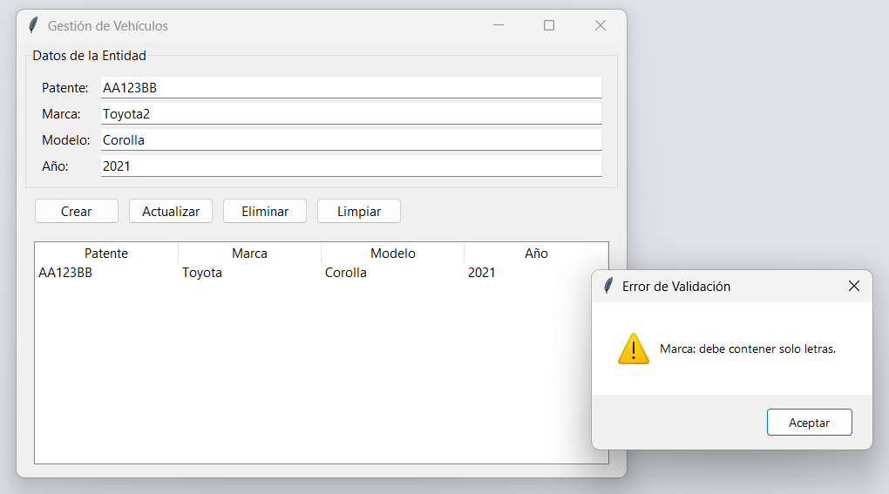
Figura 13. Marca con un número: mensaje automático generado por la regla de tipo.

CP-09 — Año fuera de rango
Precondición: ventana de Gestión de Vehículos abierta.
Pasos: cargar Año «2030» y el resto válido; presionar Crear.
Esperado: «Año: no puede ser mayor que 2026.»
Resultado: OK. También se verificaron los bordes del rango: 1899 se rechaza, 1900 y 2026 se aceptan, 2027 se rechaza.
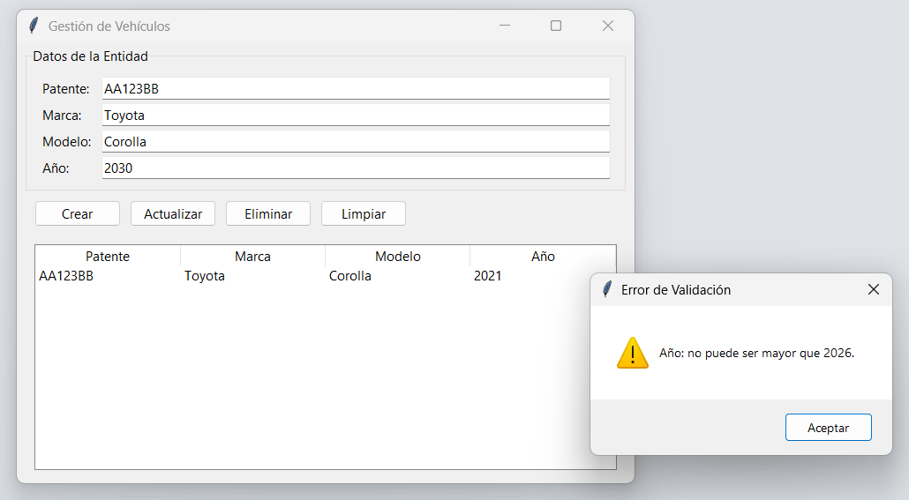
Figura 14. Año posterior al máximo permitido por la regla.

CP-10 — Varios errores a la vez
Precondición: ventana de Gestión de Vehículos abierta.
Pasos: cargar Patente «X», Marca «1», Modelo vacío y Año «abc»; presionar Crear.
Esperado: un solo cartel con los cuatro errores, y el cursor parado en el primer campo que falló.
Resultado: OK. Se muestran los cuatro mensajes juntos. Con la validación anterior, este mismo caso mostraba un único texto genérico que no decía qué campo estaba mal.
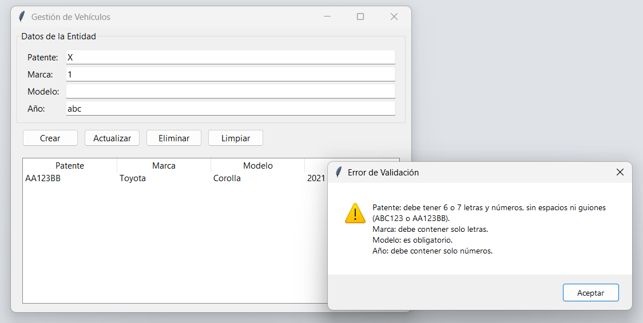
Figura 15. Cuatro campos mal cargados: cuatro mensajes en un solo cartel.

CP-11 — Alta válida de vehículo
Precondición: ventana de Gestión de Vehículos abierta.
Pasos: cargar AB456CD / Ford / Focus / 2019; presionar Crear.
Esperado: no aparece ningún cartel, la fila se agrega a la tabla y el formulario se limpia.
Resultado: OK. Confirma que las validaciones no bloquean los datos correctos.
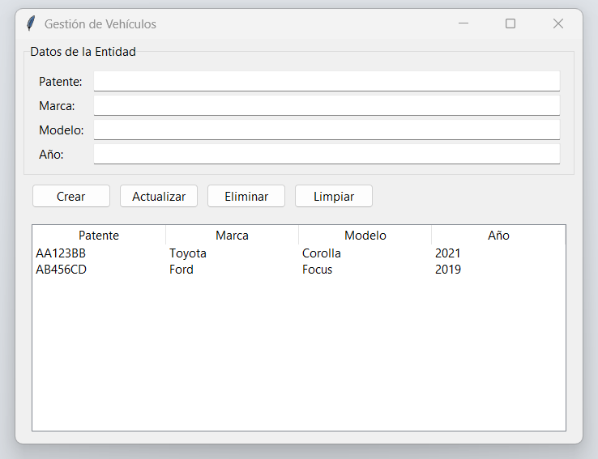
Figura 16. Alta correcta: sin cartel, fila agregada y formulario limpio.

CP-12 — DNI con puntos
Precondición: ventana de Gestión de Propietarios abierta.
Pasos: cargar DNI «40.123.456» y el resto válido; presionar Crear.
Esperado: «DNI: debe tener 7 u 8 números, sin puntos.»
Resultado: OK. Los puntos los rechaza la regla de tipo número.
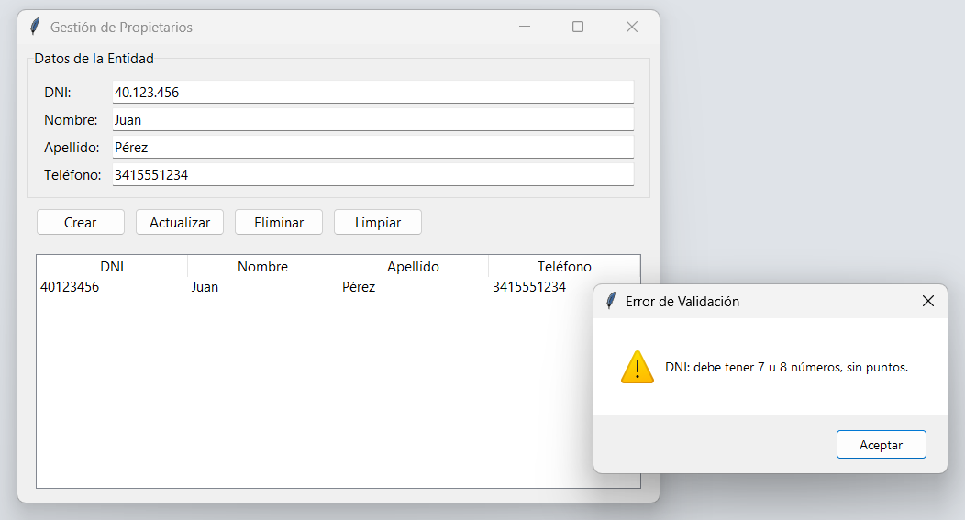
Figura 17. DNI escrito con puntos: lo rechaza la regla de tipo.

CP-13 — DNI con menos dígitos de los permitidos
Precondición: ventana de Gestión de Propietarios abierta.
Pasos: cargar DNI «12345» y el resto válido; presionar Crear.
Esperado: el mismo mensaje propio del campo DNI.
Resultado: OK. Acá falla la regla de largo mínimo (7). Como el campo define un mensaje propio, se muestra ese y no el automático.
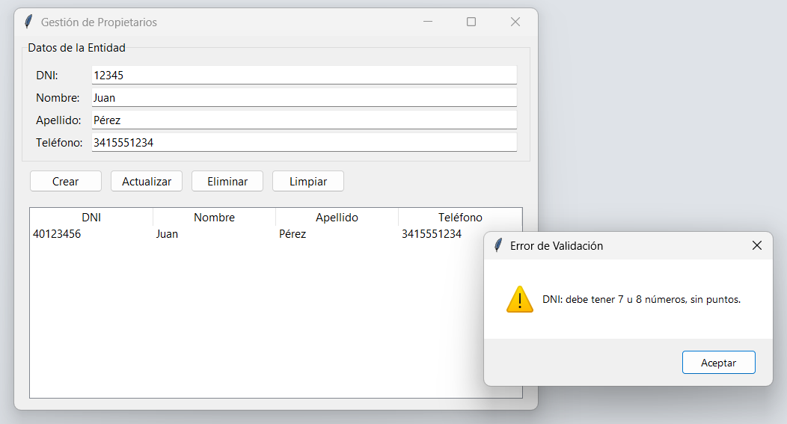
Figura 18. DNI de 5 dígitos: falla el largo mínimo.

CP-14 — Nombre con números
Precondición: ventana de Gestión de Propietarios abierta.
Pasos: cargar Nombre «Juan1» y el resto válido; presionar Crear.
Esperado: «Nombre: debe contener solo letras.»
Resultado: OK. La regla acepta letras con acento y espacios (se probaron «Juan Carlos» y «Pérez»), pero no números.
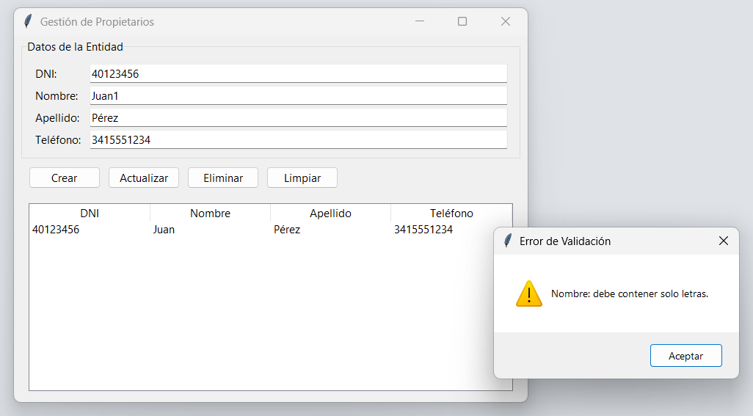
Figura 19. Nombre con un número al final.

CP-15 — Teléfono con guiones
Precondición: ventana de Gestión de Propietarios abierta.
Pasos: cargar Teléfono «341-555-1234» y el resto válido; presionar Crear.
Esperado: «Teléfono: solo números, entre 8 y 15 dígitos (sin guiones ni espacios).»
Resultado: OK.
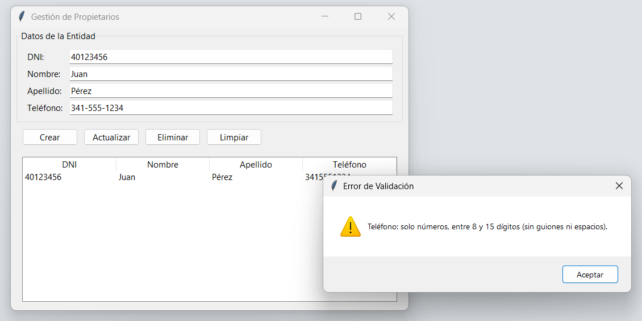
Figura 20. Teléfono con guiones separadores.

CP-16 — Alta válida de propietario
Precondición: ventana de Gestión de Propietarios abierta.
Pasos: cargar 35111222 / Ana / Gómez / 3415559876; presionar Crear.
Esperado: no aparece ningún cartel, la fila se agrega y el formulario se limpia.
Resultado: OK.
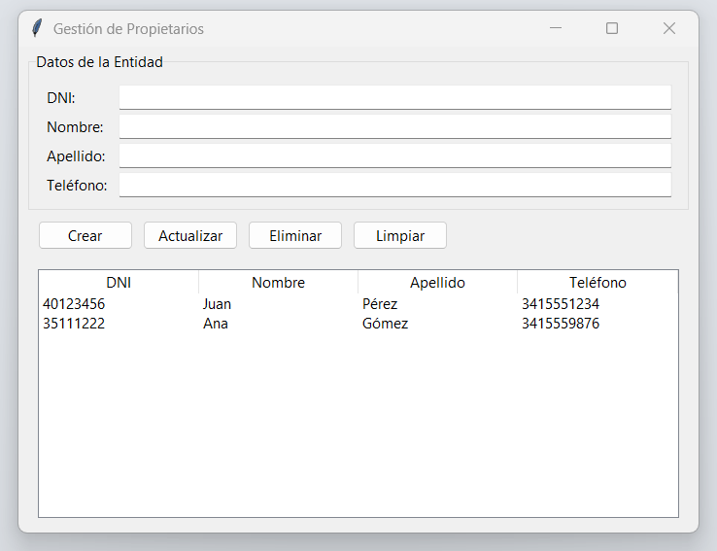
Figura 21. Alta correcta de propietario, con apellido acentuado.

Anexo — Prueba con datos reales
A modo de demostración adicional, se cargó un vehículo y una propietaria reales (no ficticios) en el sistema, para verificar el flujo completo con datos de un caso real.
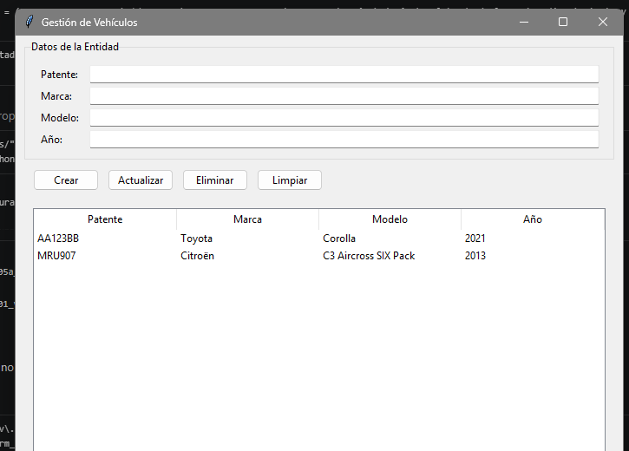
Figura 9. Vehículo real cargado (Patente MRU907, Citroën C3 Aircross SIX Pack, 2013).
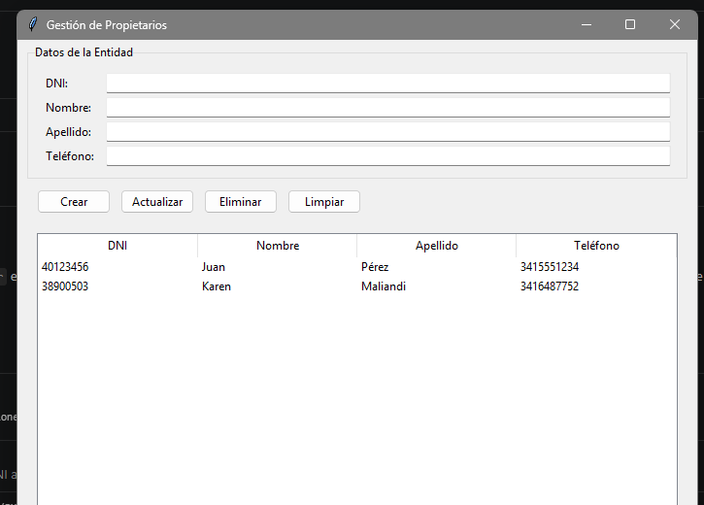
Figura 10. Propietaria real cargada (Karen Maliandi, DNI 38900503, Teléfono 3416487752).

Limitación conocida
Los datos viven únicamente en memoria (ttk.Treeview): al cerrar la ventana o el programa, se pierden. No hay conexión a base de datos en esta etapa del proyecto. Queda documentado como alcance pendiente para una próxima iteración.
Actualización (22/09/2026): esta limitación ya no aplica. Desde que se incorporó basedatos.py con la clase RepositorioSQLite, los datos se guardan en un archivo datos.db (SQLite) que el programa crea en su misma carpeta, y siguen estando al volver a abrirlo. Se deja el texto original para dejar asentado qué cambió y cuándo. Lo que sí sigue pendiente es la clave foránea que relacione cada vehículo con su propietario; y conviene aclarar que toda copia recién descargada del repositorio arranca con la tabla vacía, porque el archivo .gitignore excluye los archivos *.db y la base no se sube.

Resumen
10 corridas (2 entidades × 5 casos) — todas OK, con evidencia fotográfica real.
Con las validaciones por diccionario se agregaron 11 casos manuales (CP-06 a CP-16), cada uno con su captura. Total: 21 corridas manuales, todas OK.

Referencias
American Psychological Association. (2020). Publication manual of the American Psychological Association (7th ed.). https://doi.org/10.1037/0000165-000
Python Software Foundation. (2024). Built-in types. Python 3 documentation. https://docs.python.org/3/library/stdtypes.html
Python Software Foundation. (2024). Data structures — Dictionaries. Python 3 documentation. https://docs.python.org/3/tutorial/datastructures.html#dictionaries
Python Software Foundation. (2024). sqlite3 — DB-API 2.0 interface for SQLite databases. Python 3 documentation. https://docs.python.org/3/library/sqlite3.html
Python Software Foundation. (2024). tkinter — Python interface to Tcl/Tk. Python 3 documentation. https://docs.python.org/3/library/tkinter.html
Python Software Foundation. (2024). tkinter.messagebox — Tkinter message prompts. Python 3 documentation. https://docs.python.org/3/library/tkinter.messagebox.html

